Algoritmen & Datastructuren 1 (iad1) – Opdrachten Week 5

Opdracht 1
- Wat is het verschil tussen de datastructuren graaf en boom?
- Maak van de onderstaande twee adjacency matrix een graaf:

 | 0 | 1 | 2 | 3 | 4
0 |  | 5 | 6 | 7 | 8
1 | 5
2 | 6 |  |  | 4
3 | 7 |  | 4 |  | 9
4 | 8 |  |  | 9

De volgende deelvragen gaan over deze Graaf:
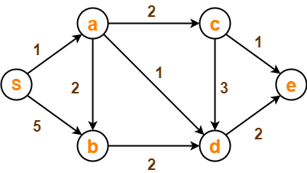
- Maak van de bovenstaande graaf een adjacency matrix.
- Maak van de bovenstaande graaf een adjacency list.
- Maak van de bovenstaande graaf een edge list.

Opdracht 2
- Beschrijf in eigen woorden hoe het Dept First Search algoritme werkt.
- Wat is de worst-case complexiteit van Dept First Search? Wat betekent deze complexiteit?
- Wanneer zou je dit algoritme willen gebruiken? Noem minimaal 1 voorbeeld.
- Beschrijf in eigen woorden hoe het Breadth First Search algoritme werkt.
- Wat is de worst-case complexiteit van Breadth First Search? Wat betekent deze complexiteit?
- Wanneer zou je dit algoritme willen gebruiken? Noem minimaal 1 voorbeeld.
- Welk algoritme zou sneller zijn, DFS of BFS? Of hangt dat van de graaf af?
- Welk van de twee algoritmes heeft jouw voorkeur en waarom?

Opdracht 3
We gaan verder met deze Graaf:
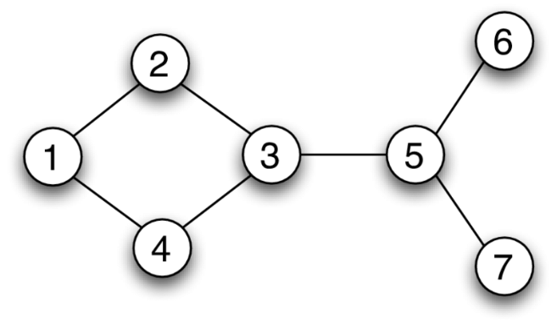
- Schrijf op in welke volgorde het Depth First Search algoritme deze graaf doorloopt. Start bij knoop 1.
- Schrijf op in welke volgorde het Breadth First Search algoritme deze graaf doorloopt. Start bij knoop 1.

Opdracht 4
- Beschrijf in je eigen woorden hoe Dijkstra’s algoritme werkt.
- Wat is de complexiteit van dit algoritme?
- Kun je Dijkstra’s algoritme gebruiken voor elke Graaf? Zo niet, wanneer niet?
- Pas Dijkstra’s algoritme toe op deze Graaf. Je wilt het kortste pad weten van de meest linker knoop naar de meest rechter knoop.
Wat is de kortste route van “S” naar “E”? Laat ook de tussenstappen zien.
- Pas Dijkstra’s algoritme toe op deze Graaf. Je wilt het kortste pad weten van de meest linker knoop naar de meest rechter knoop.
Wat is de kortste route van “A” naar “E”? Laat ook de tussenstappen zien.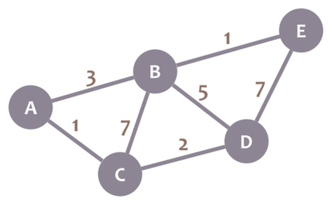
- Kun je BFS en DFS ook toepassen op de Graaf hierboven? Waarom wel of niet?
- Pas Dijkstra’s algoritme toe op deze Graaf. Je wilt het kortste pad weten van de meest linker knoop naar de meest rechter knoop.
Wat is de kortste route van “0” naar “4”?
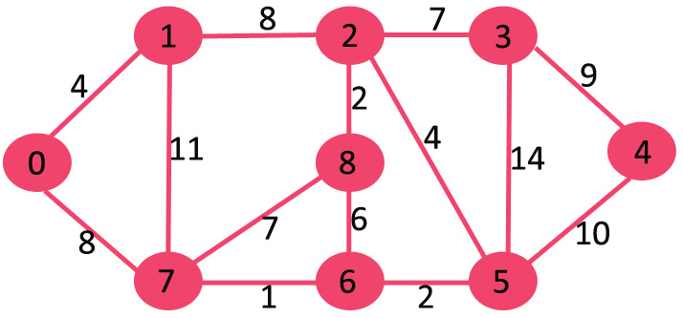

Extra Opdracht
Eerder hebben we gekeken naar het kortste-pad probleem in een graaf. Met Dijkstra’s algoritme kun je hier een oplossing voor vinden.

Een probleem dat hier op lijkt is het langste-pad probleem: Zoek het langste pad in een graaf tussen twee knopen (bv van A naar B), zonder dat je knopen dubbel bezoekt.

- Hoe zou je dit probleem kunnen oplossen?
- Hoe snel is je oplossing? Wat is de worst-case tijdcomplexiteit van je oplossing?
- Zijn het kortste-pad probleem en het langste-pad probleem even makkelijk? Zo niet, welk probleem is dan moeilijker om op te lossen?

